Школьные вести №3, ноябрь 2017
Общешкольная газета. Новости. События. Обо всем понемногу

«Программа «Рухани жанғыру – взгляд в будущее»
В новой реальности внутреннее стремление к обновлению –
это ключевой принцип нашего развития.
Чтобы выжить – надо измениться.
Тот, кто не сделает этого,
будет занесен тяжелым песком истории.
Н.А. Назарбаев
Во всех классах Хромтауской гимназии №2 были проведены классные часы, посвященные статье Главы государства «Болашаққа бағдар: рухани жаңғыру» («Курс в будущее: духовное обновление»).

Сохранить и приумножить духовные и культурные ценности — вот основная цель работы по программной статье президента.

Обращение, представленное Президентом страны Нурсултаном Абишевичем Назарбаевым в первую очередь было адресовано молодежи. Сегодня, глядя на происходящие политические, макроэкономические процессы, как никогда важна духовная составляющая. Именно она придает силу, веру, нерушимость и незыблемость всех основ мировых цивилизаций. А для нашего молодого государства в этом и кроется основа всех основ.

Казахстан вступил в новый исторический период.

Цель известна – войти в тридцатку развитых государств мира.

В программе выделено несколько направлений модернизации сознания как общества в целом, так и каждого казахстанца.

Конкурентоспособность
- Прагматизм
- Сохранение национальной идентичности
- Культ знания
- Эволюционное, а не революционное развитие Казахстана
- Открытость сознания

ПЛАН МЕРОПРИЯТИЙ ПО РЕАЛИЗАЦИИ ПРОГРАММЫ
МОДЕРНИЗАЦИИ ОБЩЕСТВЕННОГО СОЗНАНИЯ
Во-первых, необходимо начать работу для поэтапного перехода казахского языка на латиницу.
В наших школах все дети изучают английский язык. Это – латиница. То есть для молодежи не будет проблем.
Школьные вести №3, ноябрь 2017
Общешкольная газета. Новости. События. Обо всем понемногу

Во-вторых, это проект «Новое гуманитарное знание. 100 новых учебников на казахском языке» по общественным и гуманитарным наукам.
Мы должны создать условия для полноценного образования студентов по истории, политологии, социологии, философии, психологии, культурологии, филологии.
В-третьих, патриотизм начинается с любви к своей земле, к своему аулу, городу, региону, с любви к малой родине. Программу «Туған жер», предполагает серьезную краеведческую работу в сфере образования, экологии и благоустройства, изучение региональной истории, восстановление культурно – исторических памятников и культурных объектов местного масштаба.
В-четвертых, нам необходимо укрепить в сознании народа и другое – общенациональные святыни. Проект «Духовные святыни Казахстана», или, как говорят ученые, «Сакральная география Казахстана», создан для того, чтобы увязать в национальном сознании воедино комплекс памятников.
В-пятых, конкурентоспособность в современном мире и конкурентоспособность культур. Речь идет о том, чтобы мир узнал нас не только по ресурсам нефти и крупным внешнеполитическим инициативам, но и по нашим культурным достижениям. С этой целью был разработан проект «100 новых лиц Казахстана». Рядом с нами столько выдающихся современников, которых породила эпоха Независимости.

ЗАКЛЮЧЕНИЕ
На новом разломе эпох у Казахстана есть уникальный исторический шанс через обновление и новые идеи самим построить свое лучшее будущее.
Президент уверен: казахстанцы, особенно молодое поколение, понимают важность предложения нашей модернизации.
Благодаря политике государства, достигнуто многое, и для того, чтобы войти в 30-ку развитых стран мира, необходимо преумножать духовное богатство. Президент страны нацеливает нас на сохранение исторического наследия, осознания целостности, идентичности, нерушимости нашего государства, которое создали и отстояли наши предки. И сегодня от каждого из нас требуется вносить посильный вклад в его дальнейшее развитие.

Школьные вести №3, ноябрь 2017
Общешкольная газета. Новости. События. Обо всем понемногу
Инвестиции добра и милосердия
Благодаря программе социальных инвестиций в Актюбинской области «Мен__ ел_м», которая реализуется в нашем регионе в партнерстве с акиматом области группой компаний АО «Самрук-Казына», наша гимназия получила новое спортивное оборудование.
Для оснащения общеобразовательных школ Актюбинской области комплектами спортивного оборудования был запущен конкурс «Биіктерге бірге!» («К вершинам - вместе») По результатам подведения итогов спортивный проект нашей гимназии был признан лучшим в области.
Напомним, что целью проекта «Биіктерге бірге!» является обеспечение спортивного досуга школьников и подростков во внеурочное время, формирование здорового образа жизни, развитие массового спорта, а также пропаганда спорта как основы воспитания здорового и социально активного подрастающего поколения.
  - Вы знаете, что Президент страны дал поручение, чтобы государственные органы создавали все условия для наших детей для занятий спортом, и отрадно, что в этом активное участие принимают бизнес-структуры. Это очень нужный для всех регионов проект, и он обязательно будет иметь продолжение в нашей области в следующем году, - подчеркнул аким области.
Школьные вести №3, ноябрь 2017
Общешкольная газета. Новости. События. Обо всем понемногу

По условиям проведения конкурса организация образования должна была представить творческий, спортивный проект и видеоролик на тему «Лучшая школа-наша». Творческий проект состоял из разделов:
- история организации среднего образования;
- успехи и достижения за последние 5 лет;
- спорт в организации среднего образования;
Как победители конкурса школа получила в подарок 46 комплектов спортивного инвентаря, начиная от свистка до складного передвижного теннисного стола на колесах, всего 213 наименований спортивного инвентаря.
Особые слова благодарности хотим выразить руководителям проекта, учителям физической культуры гимназии Уразбаеву Алибеку Хамитовичу и Девяткову Михаилу Георгиевичу, благодаря стараниям которых школа получила такой подарок.
Адылова А.С., заместитель директора по УВР

Школьные вести №3, ноябрь 2017
Общешкольная газета. Новости. События. Обо всем понемногу
Первый Президент - лидер нации
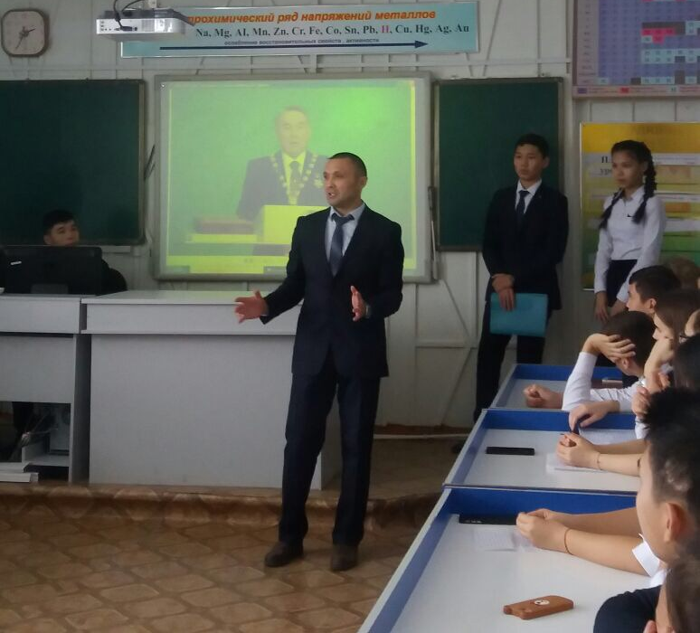
В канун празднования Дня Первого Президента, который отмечается в Республике Казахстан 1 декабря, в нашей гимназии состоялся Круглый стол с учащимися старшего звена и педагогами. Темой встречи являлась очень важная для Казахстана и для каждого его гражданина тема - тема Первого Президента. Конституцией Республики Казахстан наша страна провозглашена государством с президентской формой правления, где высшим должностным лицом, главой государства является Президент. Первый президент независимого Казахстана Нурсултан Абишевич Назарбаев является бессменным лидером страны с апреля 1990г. по настоящее время, определяя основные направления развития внутренней и внешней политики государства, представляет интересы Казахстана как внутри страны, так и на международной арене.
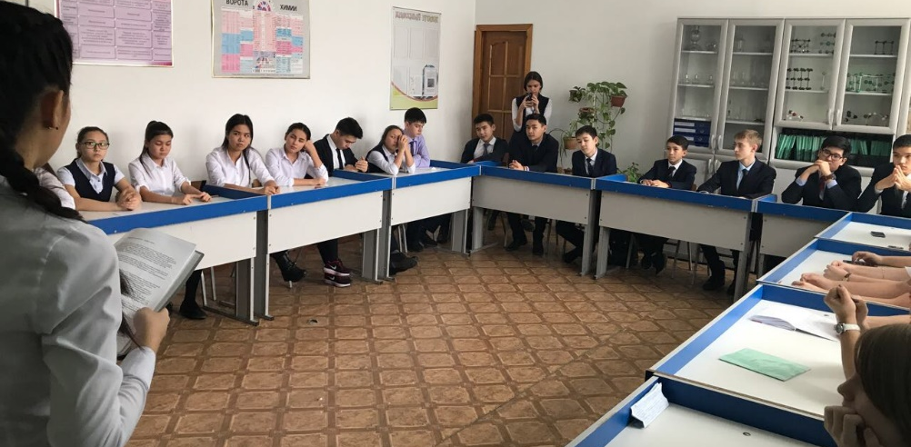
Президент Казахстана является символом и гарантом единства государственной власти и народа, прав и свободы граждан, незыблемости Конституции. Президент обеспечивает согласованное функционирование законодательной, исполнительной и судебной ветвей власти, а также ответственность органов власти перед гражданами страны, является Верховным Главнокомандующим Вооруженными Силами.
Учитель истории Уксукбаев А.Е. рассказал собравшимся автобиографию Президента Н.А.Назарбаева, назвал его награды и почетные звания.
Школьные вести №3, ноябрь 2017
Общешкольная газета. Новости. События. Обо всем понемногу

Учащиеся по очереди говорили о программах «Мәдени мұра», начавшейся в 2004 году, «Взгляд в будущее», «Туған жер», о проекте «Современная казахстанская культура в глобальном мире», о патриотическом акте «Мәңгілік ел» .
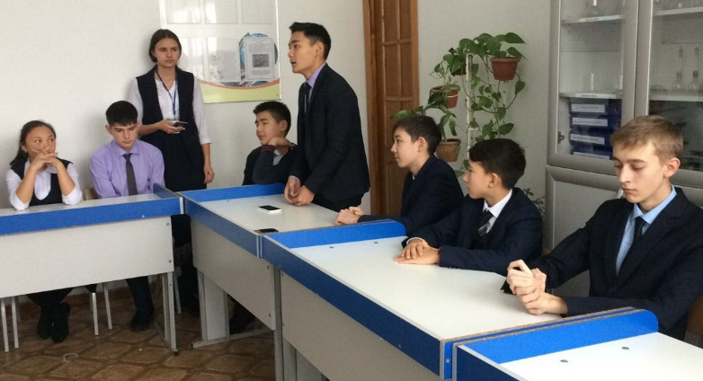
"Жизнь народа прирастает с каждым следующим его поколением. Поэтому нет мечты выше, чем мечта о Вечности Народа. Мәңгілік Ел – это идея, которая открывает завтрашний день, выражает веру в будущее, это символ необратимой и прочной стабильности..." - говорит сам президент.
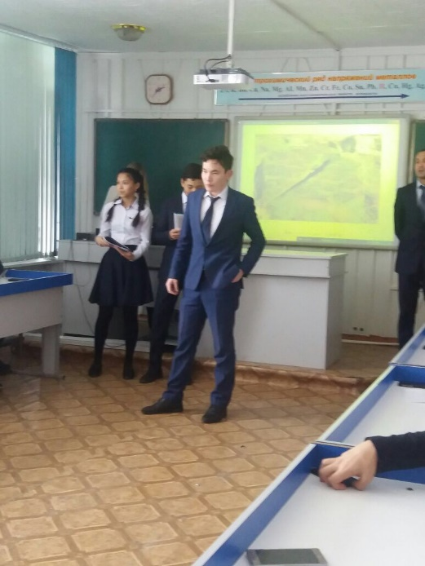
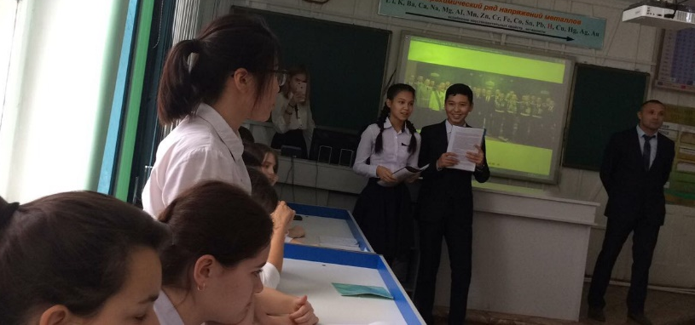
День Первого Президента – это знаменательный праздник необходимый казахстанцам, как важнейший фактор патриотического воспитания, направленный на оценку труднейших первых лет становления нашего независимого государства. Этот праздник служит сохранению памяти о подвиге казахстанского народа, который он совершил во главе с Первым Президентом страны, подлинным Лидером нации, сумевшим воплотить вековые мечты о независимости и успешном развитии Казахстана»

Наш Президент любит нашу великую нацию, он любит Казахстан, как своё родное дитя. Мы, будущее Казахстана, и мы верим, что все мы - единая сила, мы достигнем непреодолимых высот.

Школьные вести №3, ноябрь 2017
Общешкольная газета. Новости. События. Обо всем понемногу
Звания «учитель года» удостоена…

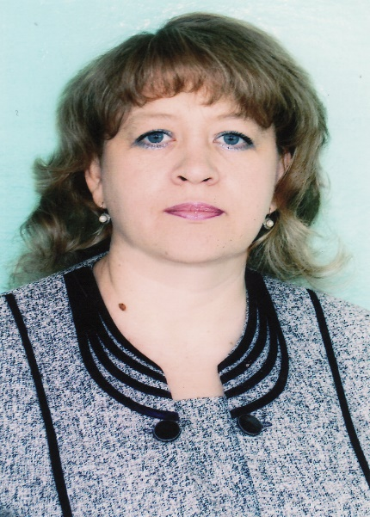
Томина Оксана Михайловна- прекрасный педагог, сочетающая высокое педагогическое мастерство, любовь и теплоту, которые она дарит своим ученикам, человек высокой квалификации, инициативный и ответственный, опытный и талантливый учитель. Благодаря своим профессиональным и человеческим качествам, в 2002 году Оксана Михайловна в областном конкурсе была удостоена звания «Учитель года» . Сегодня мы вновь присуждаем это звание, потому что в этом году исполняется 30 лет ее профессиональной деятельности, и все 30 – в стенах Хромтауской гимназии №2.
В 1987 году по окончании Актюбинского педагогического училища Томина Оксана Михайловна, веселая, ласковая, красивая и уверенная, пришла в класс к своим первым маленьким шестилеткам. Отлично понимая, что от того, как потрудится над формированием знаний своих питомцев, зависит их дальнейший школьный путь, поэтому она продолжает образование – поступает в Актюбинский государственный педагогический институт.
Сегодня Оксана Михайловна – творчески работающий учитель, требовательный, вдумчивый воспитатель младших школьников. Уроки Оксаны Михайловны отличаются интенсивностью, высоким темпом, динамизмом, логической завершенностью каждого этапа, разнообразием форм и методов обучения. Учитель старается идти в ногу с новинками теории и практики обучения младших школьников, всегда в поиске наиболее оптимальных способов обучения и воспитания. Она активно участвует в работе районного методического объединения учителей начальных классов, систематичеки дает уроки на районном уровне. Эти уроки получают неизменновысокую оценку.
Оксана Михайловна использует в своей практике элементы ряда новых образовательных технологий и методик: обучающие игры модульной технологии обучения, приемы педагогической техники А.Гина, разноуровневые задания по Ж.Караеву, стратегии технологии развития критического мышления. Основу ее педагогической системы составляют структура урока по концепции П.С.Гранкина и продуктивная педагогическая технология И.П.Подласого, которые нацелены на развитие равноправных, партнерских взаимоотношений учителя и учащихся, на развитие познавательой самостоятельности школьников.

Школьные вести №3, ноябрь 2017
Общешкольная газета. Новости. События. Обо всем понемногу

Томина О.. добивается стабильно высоких результатов обученности и воспитанности учащихся.Ее ученики – победители районной олимпиады младших школьников, интеллектуальных марафонов «Ак бота» и «Кенгуру». Неоднократно за качественную подготовку учащихся 4-го класса к районной предметной олимпиаде Томина О.М. была награждена Почетными грамотами РайОО.
Оксана Михайловна ведет ряд развивающих спецкурсов дополнительного образования. В гимназии является руководителем предметно-методической группы учителей начальных классов, наставницей начинающихи вновь прибывших в школу учителей.
В 2002 году Оксана Михайловна заняла 1 место в районном и также 1 место в областном конкурсе «Учитель года». Кабинет начального обучения Томиной О.М. является одним из образцовых по району.
Оксана Михайловна пользуется заслуженным авторитетом среди своих коллег, делится своим опытом работы на семинарах, конференциях. Являлась лектором ОблИПК и ПК авторского спецкурса ХШГ №2 по теме : «Комбинаторная технология обучения».
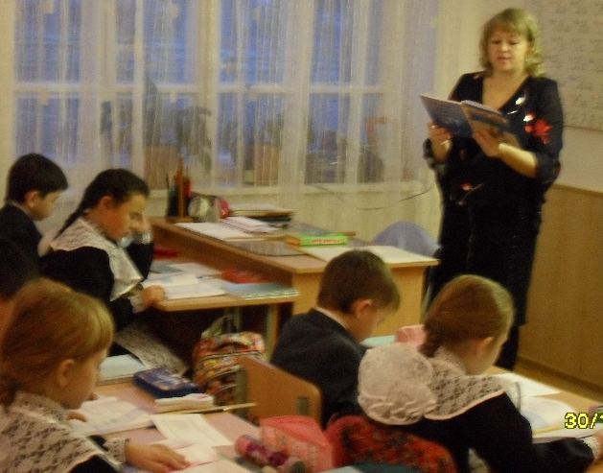
За участие в экспериментальной работе педколлектива Томина О.М. награждена Благодарственным письмом ОблПК и ПК, Благодарственными письмами Хромтауского РайОО и администрации школы. На августовской педагогической конференции в 2009 году награждена Почетной Грамотой Областного управления Образования за безупречный труд в деле обучения и воспитания младших школьников.
В чем секрет успеха Оксаны Михайловны? По ее словам, она рукодствуется простым правилом: учить детей так, чтобы ни один из них не пожалел о том, что попал в мой класс.
«Учительство для меня, - не просто профессия, - говорит Оксана Михайловна,- оно для меня – вся моя жизнь, ее цель и смысл.»
Школьные вести №3, ноябрь 2017
Общешкольная газета. Новости. События. Обо всем понемногу
Турнир сильнейших!

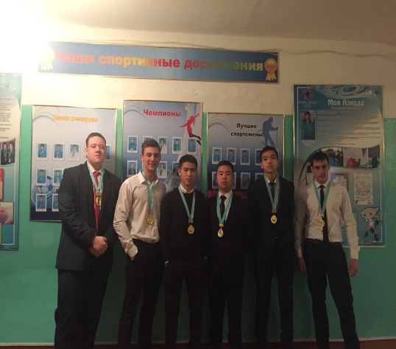
«Постоянно побеждает тот,
кто постоянно побеждает себя!»

Гиревой спорт — циклический вид спорта, в основе которого лежит подъём гирь максимально возможное число раз за отведённый промежуток времени в положении стоя. Мужчины соревнуются в классическом двоеборье или толчке по длинному циклу. В свою очередь двоеборье состоит из двух упражнений: толчок двух гирь двумя руками от груди и рывок одной гири каждой рукой. В рывке допускается одна смена рук без постановки снаряда на помост. До конца 40-х годов XX века гиревого спорта в современном понимании, как соревнования в силовой выносливости, не существовало. Хотя сами гири как спортивный снаряд были известны с конца XVII века. Гири, наряду со штангами и гантелями, применялись для развития физической силы либо в цирковых выступлениях. 24 октября 1948 года под патронажем специалистов из тяжёлой атлетики были проведены первые соревнования, в которых атлеты упражнялись с двухпудовыми гирями.
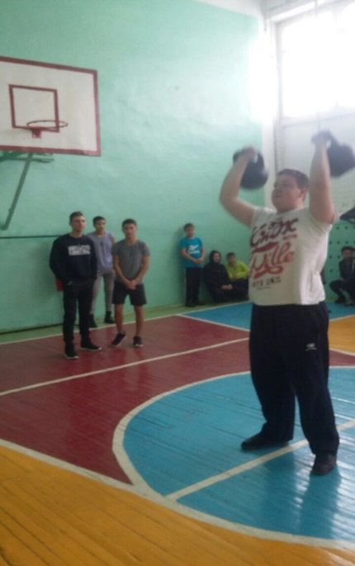
Районный турнир сильнейших среди школьников по гиревому спорту прошел на базе Хромтауской средней школы №3. Благодаря хорошей организации, соревнования прошли качественно, без заминок и сбоев. Хочется отметить высокий уровень участников от нашей гимназии, мы собрали сильнейших в этой возрастной группе и дети порадовали нас победой. Команда юношей нашей гимназии заняла в районе 1 общекомандное место. Грамоты нашли своих обладателей.
Состав команды нашей гимназии:
- Гаврилов Глеб 11б класс;
- Максат Алишер 11а класс;
- Пятов Аркадий 11б класс;
- Лукин Дмитрий 10а класс;
- Алмагамбетов Жансерик 10б класс;
- Кулбаев Дамир 10б класс.
Поздравляем Всех с победой! Вы наша гордость! Желаем больших спортивных достижений и побед!

Нсанов М.С., учитель физической культуры

